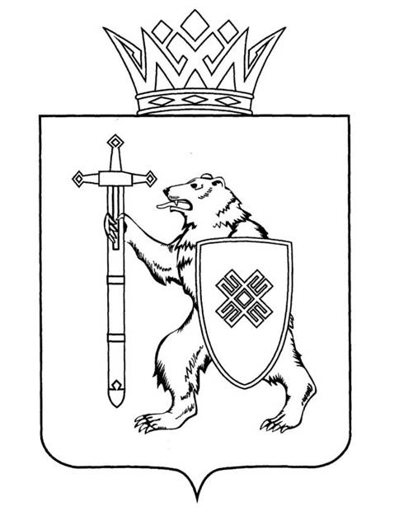

|  |  |
| --- | --- |
| **МАРИЙ ЭЛ РЕСПУБЛИКЫН КУГЫЖАНЫШ ПОГЫНЖО** | **ГОСУДАРСТВЕННОЕ СОБРАНИЕ РЕСПУБЛИКИ МАРИЙ ЭЛ** |
| **ТАЗАЛЫК АРАЛЫМЕ ШОТЫШТО, TÿВЫРА ДА СПОРТ КОМИТЕТ** | **КОМИТЕТ ПО ЗДРАВООХРАНЕНИЮ, КУЛЬТУРЕ И СПОРТУ** |
| Ленин проспект, 29-ше,  Йошкар-Ола, 424001 | Ленинский проспект, 29,  г. Йошкар-Ола, 424001 |

Тел. (8362) 64-14-17, 64-13-99, факс (8362) 64-14-11, E-mail: info@gsmari.ru

**ПРОТОКОЛ ЗАСЕДАНИЯ КОМИТЕТА № 75**

|  |  |
| --- | --- |
| ***29 июня 2023 года, 13.30*** | ***Государственное бюджетное учреждение культуры***  ***Республики Марий Эл***  ***«Замок Шереметева»***  *(Юринский район, поселок Юрино, Центральный проспект, 1)* |

**ПОВЕСТКА ДНЯ:**

***О результатах рассмотрения законопроектов на стадии нулевого чтения***

**1. О результатах рассмотрения проекта закона Республики   
Марий Эл «Об исполнении бюджета территориального фонда обязательного медицинского страхования Республики Марий Эл   
за 2022 год».**

**Комитет решил:**

1. Внести проект закона Республики Марий Эл «Об исполнении бюджета территориального фонда обязательного медицинского страхования Республики Марий Эл за 2022 год» на рассмотрение тридцать седьмой сессии Государственного Собрания Республики Марий Эл и рекомендовать Государственному Собранию Республики Марий Эл к принятию в двух чтениях в целом.

2. Направить настоящее решение в Президиум Государственного Собрания Республики Марий Эл для включения в повестку дня тридцать седьмой сессии Государственного Собрания Республики Марий Эл вопроса «Об исполнении бюджета территориального фонда обязательного медицинского страхования Республики Марий Эл за 2022 год».

3. Поручить председателю Комитета М.Н. Швецову представить заключение Комитета на проект закона Республики Марий Эл   
«Об исполнении бюджета территориального фонда обязательного медицинского страхования Республики Марий Эл за 2022 год»   
на тридцать седьмой сессии Государственного Собрания Республики   
Марий Эл.

**2. О результатах рассмотрения проекта закона Республики   
Марий Эл «О внесении изменения в статью 3 Закона Республики   
Марий Эл «О физической культуре и спорте в Республике Марий Эл».**

**Комитет решил:**

1. Внесенные поправки поддержать, оформить в виде таблицы № 1   
и рекомендовать к принятию Государственным Собранием Республики   
Марий Эл.

2. Внести проект закона Республики Марий Эл «О внесении изменения   
в статью 3 Закона Республики Марий Эл «О физической культуре и спорте   
в Республике Марий Эл» на рассмотрение тридцать седьмой сессии Государственного Собрания Республики Марий Эл и рекомендовать Государственному Собранию Республики Марий Эл к принятию.

3. Предложить Президиуму Государственного Собрания Республики   
Марий Эл включить в повестку дня тридцать седьмой сессии Государственного Собрания Республики Марий Эл вопрос «О проекте закона Республики Марий Эл «О внесении изменения в статью 3 Закона Республики Марий Эл «О физической культуре и спорте в Республике Марий Эл».

4. Поручить председателю Комитета М.Н. Швецову представить заключение Комитета на проект закона Республики Марий Эл   
«О внесении изменения в статью 3 Закона Республики Марий Эл   
«О физической культуре и спорте в Республике Марий Эл» на тридцать седьмой сессии Государственного Собрания Республики Марий Эл.

**3. О результатах рассмотрения проекта закона Республики   
Марий Эл «О внесении изменений в Закон Республики Марий Эл   
«О культуре».**

**Комитет решил:**

1. Внесенные поправки поддержать, оформить в виде таблицы № 1   
и рекомендовать к принятию Государственным Собранием Республики   
Марий Эл.

2. Внести проект закона Республики Марий Эл «О внесении изменений   
в Закон Республики Марий Эл «О культуре» на рассмотрение тридцать седьмой сессии Государственного Собрания Республики Марий Эл   
и рекомендовать Государственному Собранию Республики Марий Эл   
к принятию.

3. Предложить Президиуму Государственного Собрания Республики   
Марий Эл включить в повестку дня тридцать седьмой сессии Государственного Собрания Республики Марий Эл вопрос «О проекте закона Республики Марий Эл «О внесении изменений в Закон Республики Марий Эл «О культуре».

4. Поручить председателю Комитета М.Н. Швецову представить заключение Комитета на проект закона Республики Марий Эл   
«О внесении изменений в Закон Республики Марий Эл «О культуре»   
на тридцать седьмой сессии Государственного Собрания Республики   
Марий Эл.